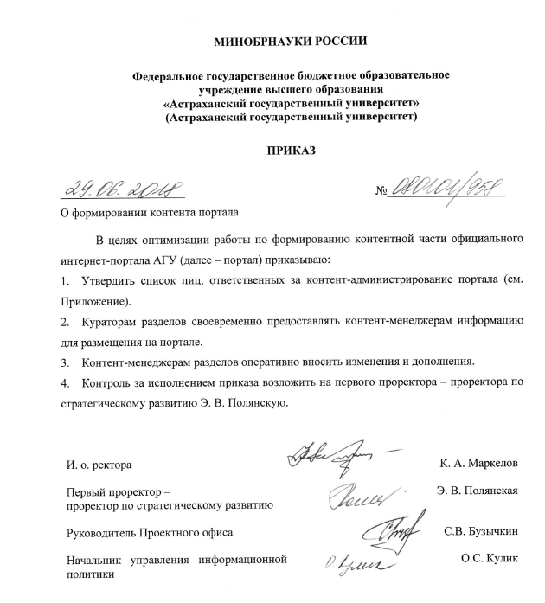

Список лиц, ответственных за разделы
Официального интернет-портала АГУ

Разделы | Кураторы | Контент-менеджеры
ОБРАЗОВАНИЕ
Бакалавриат, специалитет | Начальник УМУ | Сотрудники УМУ
Магистратура | Начальник УМУ, начальник отдела магистратуры | Сотрудники отдела магистратуры
Аспирантура | Начальник УМУ, начальник отдела аспирантуры | Сотрудники отдела аспирантуры
Среднее профессиональное | Декан колледжа | Сотрудники редакции информационных ресурсов
Дополнительное | Директор департамента непрерывного образования | Сотрудники редакции информационных ресурсов
Президентская программа | Руководитель Центра администрирования программ подготовки управленческих кадров | Сотрудники редакции информационных ресурсов
Расписание занятий | Руководитель отдела организации и мониторинга учебной деятельности | Сотрудники отдела организации и мониторинга учебной деятельности
Образовательные программы | Начальник УМУ | Сотрудники УМУ
Рабочие программы дисциплин | Начальник УМУ, начальник организационно-методического отдела | Сотрудники организационно-методического отдела
Заочное и очно-заочное обучение | Начальник УМУ, начальник организационно-методического отдела | Сотрудники организационно-методического отдела
Противодействие коррупции | Начальник УМУ | Сотрудники УМУ
Доступная среда | Завкафедрой коррекционной педагогики | Сотрудники кафедры  коррекционной педагогики
АГУ – ассоциированный член ВНОЦ российского образования | Проректор по учебной работе | Сотрудники редакции информационных ресурсов
Электронный репозиторий научно-образовательных веб-ресурсов | Главный редактор редакции информационных ресурсов | Сотрудники редакции информационных ресурсов
МЕЖДУНАРОДНАЯ ДЕЯТЕЛЬНОСТЬ | Проректор по международным связям, начальник отдела международных связей | Сотрудники редакции информационных ресурсов
НАУКА

Научные школы и направления | Проректор по научной работе, начальник УНИиИД | Сотрудники УНИиИД
Научные мероприятия | Проректор по научной работе, начальник УНИиИД | Сотрудники УНИиИД, сотрудники редакции информационных ресурсов
Докторантура | Проректор по научной работе, начальник УНИиИД, начальник отдела докторантуры и диссертационных советов | Сотрудники УНИиИД
Диссертационные советы | Проректор по научной работе, начальник УНИиИД, начальник отдела докторантуры и диссертационных советов | Сотрудники УНИиИД
Инновации | Проректор по научной работе, начальник УНИиИД | Сотрудники редакции информационных ресурсов
Конкурсы, гранты | Проректор по научной работе, начальник УНИиИД, начальник отдела фандрайзинга и научно-аналитической деятельности | Сотрудники Отдела фандрайзинга и научно-аналитической деятельности
Издательская деятельность | Директор ИД | Сотрудники ИД
Защиты диссертаций | Проректор по научной работе, начальник УНИиИД, начальник отдела аспирантуры, председатели диссертационных советов | Учёные и технические секретари диссертационных советов
Хроника научной жизни | Проректор по научной работе, начальник УНИиИД | Сотрудники редакции информационных ресурсов
ОБ АГУ

Обращение ректора | Ректор | Сотрудники редакции информационных ресурсов
Управление университетом | Первый проректор – проректор по ОД, проректор по ЭФиР, начальник УД, учёный секретарь Учёного совета университета, деканы | Сотрудники редакции информационных ресурсов
Институты, факультеты, кафедры | Директора институтов, деканы, заведующие кафедрами, начальник отдела кадров | Сотрудники редакции информационных ресурсов
Иные подразделения  Управления  Отделы  Лаборатории  Центры  Приёмные | Руководители подразделений, начальник отдела кадров | Сотрудники редакции информационных ресурсов
Научные и педагогические работники | Преподаватели, деканы, начальник отдела кадров | Сотрудники редакции информационных ресурсов
СМИ об АГУ | Главный редактор редакции информационных ресурсов | Сотрудники редакции информационных ресурсов
Локальные нормативные акты | Проректоры, начальники управлений, начальник юридического отдела | Сотрудники редакции информационных ресурсов
Опыт корпоративного обучения | Начальник департамента развития человеческих ресурсов | Сотрудники департамента развития человеческих ресурсов
Свидетельства, сертификаты | Проректоры, директора институтов, деканы, начальник УД | Сотрудники редакции информационных ресурсов
Инфраструктура | Начальник управления по административно-хозяйственной деятельности университета | Сотрудники редакции информационных ресурсов
Архив раздела «Об АГУ» | Главный редактор редакции информационных ресурсов | Сотрудники редакции информационных ресурсов
Комплексная безопасность университета | Первый проректор – проректор по ОД | Сотрудники редакции информационных ресурсов
Сведения об образовательной организации | Проректоры, начальники управлений, главный редактор редакции информационных ресурсов | Сотрудники УМУ, сотрудники редакции информационных ресурсов
Наука и образование против террора | Начальник УМУ | Сотрудники редакции информационных ресурсов
Контактная информация | Главный редактор редакции информационных ресурсов | Сотрудники редакции информационных ресурсов
Официальные веб-ресурсы органов государственной и исполнительной власти | Главный редактор редакции информационных ресурсов | Сотрудники отдела интернет-технологий
СТУДЕНЧЕСКАЯ ЖИЗНЬ | Председатель Объединённого совета обучающихся, председатель АФ Ассоциации иностранных студентов | Сотрудники редакции информационных ресурсов
АБИТУРИЕНТУ

Общая информация | Ответственный секретарь приёмной комиссии | Сотрудники редакции информационных ресурсов
Приёмная кампания | Ответственный секретарь приёмной комиссии | Сотрудники приёмной комиссии
Довузовская подготовка | Декан ФДП | Сотрудники ФДП
Иностранным гражданам | Проректор по международным связям, декан ФДПИГ | Сотрудники редакции информационных ресурсов
Справочная служба | Главный редактор редакции информационных ресурсов | Сотрудники редакции информационных ресурсов
Местоположение корпусов | Главный редактор редакции информационных ресурсов | Сотрудники редакции информационных ресурсов
Трудоустройство выпускников | Директор центра планирования карьеры, ответственный секретарь приёмной комиссии | Сотрудники редакции информационных ресурсов
Выпускники | Главный редактор редакции информационных ресурсов | Сотрудники редакции информационных ресурсов
Архив раздела «Абитуриенту» | Ответственный секретарь приёмной комиссии | Сотрудники приёмной комиссии
НОВОСТИ | Начальник управления информационной политики | Сотрудники редакции информационных ресурсов
КАЛЕНДАРЬ СОБЫТИЙ | Сотрудники УМУ | Сотрудники отдела интернет-технологий
ХРОНИКА ЖИЗНИ | Главный редактор редакции информационных ресурсов | Сотрудники редакции информационных ресурсов
ОБЪЯВЛЕНИЯ | Организаторы мероприятий | Сотрудники редакции информационных ресурсов
ИНТЕРНЕТ-ПРИЁМНАЯ | Начальник отдела интернет-технологий | –
НАШИ ВЕБ-РЕСУРСЫ | Начальник УИиЦТ | –
ОНЛАЙН-ОПЛАТА УСЛУГ | Проректор по ЭФиР | Сотрудники редакции информационных ресурсов
БАННЕРЫ | Начальник проектного офиса | Сотрудники отдела интернет-технологий

